**普通物理学实验Ⅱ**

**电子实验报告**

**实验名称： 交流电桥 。**

**指导教师： 王鲲 。**

**班级： 。**

**姓名： 。**

**学号： 。**

**实验日期: 年 月 日 星期 上/下午**

浙江大学物理实验教学中心

1. **实验综述**

【实验背景】

[交流电桥]是由电容、电感、电阻等元件组成的桥式电路，采用交流电作为电源。它是一种常见的比较式仪器，在电子测量中有重要的地位。

常见的交流电桥有阻抗比电桥和变压器电桥两大类，本实验中采用阻抗比电桥。交流电桥和直流电桥结构样式相同，但四个桥臂是阻抗。其平衡条件、线路组成和平衡实现都比直流电桥复杂。

[阻抗]一般用Z表示，在具有电阻、电容、电感的电路里，对交流电所起的阻碍作用称为阻抗，它是一个复数形式，实部为电阻，虚部为[电抗]。其中，电容对电路中交流电所起的阻碍作用叫[容抗]；电感对电路中交流电所起的阻碍作用叫[感抗]；二者总称为电抗。

阻抗可以写成复数形式： (1)

或将其写为指数形式： (2)

【实验原理】

我们在正弦稳态条件下讨论交流电桥的基本原理。

**1.交流电桥的平衡条件**

如图1所示，在交流电桥中，4个桥臂均由阻抗元件构成，在电桥的一条对角线cd中接入检流计，在另一对角线中接入交流电源。

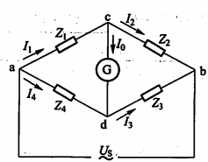

图1 交流电桥

调节桥臂参数，使得检流计中无电流通过时，cd两点点位相等，电桥达到平衡，此时有：

 (3)

(3)式即为交流电桥的平衡条件。它说明，当交流电桥达到平衡时，相对的桥臂阻抗的乘积相等。

将(3)式用负数的指数形式表示，则有：

 (4)

根据复数相等的条件，等式两端的幅模和幅角必须分别相等，则：

 (5)

由此可见。交流电桥的平衡，必须同时满足两个条件：

(1)相对桥臂上的阻抗幅模乘积相等；

(2)相对桥臂上的阻抗幅角之和相等。

由以上条件可知，交流电桥必须按照一定的方式配置桥臂阻抗，需要根据元件的性质按照电桥的平衡条件适当配合。常采用标准电抗元件和被测元件搭配，一般有两种形式：

(1)臂比电桥：将标准元件Zn和被测元件Zx相邻放置，即图1中的Z4为Zx，Z3为Zn，二者必须是性质相同的元件。另外相邻两臂上已知元件的阻抗之比为实数，称为臂比，改变臂比可以改变测量的量程。有：

 (6)

(2)臂乘电桥：将标准元件和被测元件相对放置，即图1中的Z4为Zx，Z2为Zn，二者阻抗性质必须相反，因此这种形式的电桥常用于使用标准电容测量电感。另外相邻两臂上已知元件的阻抗之积称为臂乘。有：

 (7)

在实际测量中，为使电桥结构简单且调节方便，通常将其中的2个桥臂设计为纯电阻。从而在臂比电桥中，如果被测对象Zx是电容/电感，则其相邻桥臂Zn也必须是电容/电感；在臂乘电桥中，如果被测对象Zx是电容/电感，则其相对桥臂Zn必须是电感/电容。

**2.交流电桥的常见形式**

2.1 电容电桥

电容器并非理想元件，存在介质损耗，故通过电容器的电流和它两端的电压之间的相位差并非90°，而是比90°要小一个角度δ，该角度δ称为损耗角。

具有损耗的电容可以用两种形式的等效电路表示。等效电路中用一个理想电容表示实际电容的等效电容，并加入一个等效电阻来表示实际电容的发热损耗。

第一种是理想电容和一个电阻串联的等效电路，如下图2：

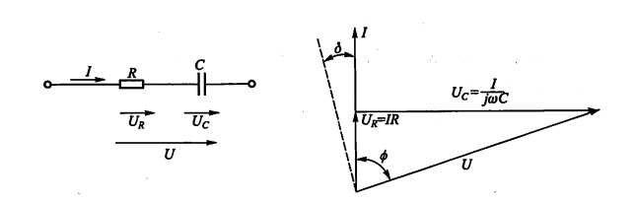

图2 理想电容串联电阻表示具有损耗的电容

第二种是理想电容和一个电阻并联的等效电路，如下图3：

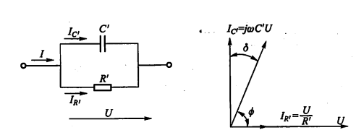

图3 理想电容并联电阻表示具有损耗的电容

图2和图3中分别画出了相应电压、电流的相量图。注意：等效串联电路中的C和R与等效并联电路中的C’和R’不相等（一般情况下电容器电介质损耗不大时，有C≈C’，R≤R’）。 为方便起见，通常用电容器损耗角的正切值来表示其介质损耗特性，称为损耗因数，用符号D表示。这样不管采用哪种等效电路，求出的损耗因数都一致。

在串联等效电路中，

在并联等效电路中，

(a)测量损耗小的电容电桥-串联电容电桥

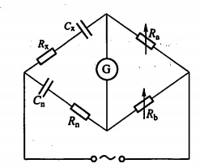

图4 用串联电容电桥测量损耗小的电容

如图4，被测电容Cx接到电桥的第一臂，其损耗以等效串联电阻Rx表示；标准电阻Cn接入相邻的第四臂以与被测电容相比较，同时给串联一个可变电阻Rn，桥的另外两臂为纯电阻Ra和Rb。电桥平衡时有：

 (8)

 (9)

由于标准电容是固定的，故我们通过反复调节Ra、Rb、Rn来实现以上两个平衡条件，使得电桥平衡。

电桥平衡时，和分别可由(8)式和(9)式计算出，而被测电容的损耗因数为：

 (10)

(b)测量损耗大的电容电桥-并联电容电桥

被测电容损耗较大时，若用串联电容电桥测量，则Rn会很大，从而降低电桥的灵敏度；故我们将Cn和Rn并联，如图5。

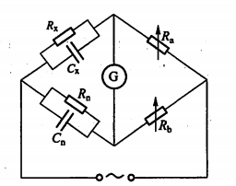

图5 用并联电容电桥测量损耗大的电容

电桥平衡时有，整理得：

 (11)

 (12)

损耗因数为：

 (13)

2.2 电感电桥

一般电感线圈不是纯电感，除电抗外还有等效电阻，两者之比称为电感的品质因数Q，即：

 (14)

电感电桥有多种形式，通常采用臂乘电桥，用标准电容与被测电感相比较；也可以应用臂比电桥，采用标准电感作为标准元件。

(c)测量高Q值电感的电感电桥-海氏电桥

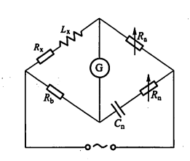

图6 用海氏电桥测量Q值高的电感

如图6所示。电桥平衡时有，整理后可得：

 (15)

 (16)

电感的Q值为：

 (17)

由(17)式可知，当被测电感的Q值越小，Cn和Rn会越大。但一般的标准电容不会做得很大，且过大的Rn会降低电桥的灵敏度，故我们可知，海氏电桥适用于测量Q值较大的电感。

注意：从(15)(16)式可看出，海氏电桥的平衡条件与频率有关，因此在使用海氏电桥时一定要注意电源频率，否则会影响测量精度。

(d)测量低Q值电感的电感电桥-麦克斯韦电桥

测量低Q值（Q＜10）电感时，采用将Cn和Rn并联的电桥，如图7。

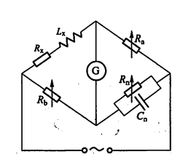

图7 用麦克斯韦电桥测量Q值低的电感

平衡时有，整理后可得：

 (18)

 (19)

被测电感的品质因数Q为：

 (20)

从(18)(19)式两个平衡条件可看出，麦克斯韦电桥的平衡与频率无关，但由于电桥内各个元件之间相互影响，故交流电桥的频率对测量精度仍然有一定影响。

2.3 电阻电桥

惠斯通电桥实验在普通物理学实验I中已经做过，这里不再重复。

综上，我们可以使用本次实验装置，对损耗小的电容、损耗大的电容、高Q值的电感、低Q值的电感四种元件，分别应用四种不同的电桥，进行电容及损耗与电感及品质因数的测量。

其中，四种电桥的接线方法在实验室的讲义上已给出。此外，实验室有数字电桥，在实验正式开始前先用数字电桥测出四个被测元件的参数，以确定它们分别应用哪种电桥进行测量，并用于后续的相对误差计算。

1. **实验内容**

实验所用交流电频率f=1000Hz。

**实验一：损耗小的电容测量**

通过数字电桥测量得电容C1=1010.92nF，损耗D1=0.00415。

实验数据记录如下表1。

|  |  |
| --- | --- |
| Ra=10Ω | Cn=0.01μF |
| Rb=1011Ω | Rn=64.1Ω |

表1 损耗小的电容测量

计算可得：

电容

损耗

相对误差：

电容相对误差

损耗相对误差

**实验二：损耗大的电容测量**

通过数字电桥测量得电容C2=9.5876μF，损耗D2=0.09826。

实验数据记录如下表2。

|  |  |
| --- | --- |
| Ra=100Ω | Cn=1μF |
| Rb=946Ω | Rn=1417.2Ω |

表2 损耗大的电容测量

计算可得：

电容

损耗

相对误差：

电容相对误差

损耗相对误差

**实验三：低Q值的电感测量**

通过数字电桥测量得电感L1=9.8931mH，品质因数Q1=1.11737。

实验数据记录如下表3。

|  |  |
| --- | --- |
| Ra=100Ω | Cn=0.01μF |
| Rb=9866Ω | Rn=17432.0Ω |

表3 低Q值的电感测量

计算可得：

电感

品质因数

相对误差：

电感相对误差

损耗相对误差

**实验四：高Q值的电感测量**

通过数字电桥测量得电感L2=4.9751mH，品质因数Q2=7.3819。

实验数据记录如下表4。

|  |  |
| --- | --- |
| Ra=100Ω | Cn=0.01μF |
| Rb=4753Ω | Rn=2141.0Ω |

表4 高Q值的电感测量

计算可得：



品质因数

相对误差：

品质因数相对误差

损耗相对误差

1. **实验拓展**

1.简述交流电桥的基本特性。

交流电桥与直流电桥类似，通过将已知标准电阻与待测电阻置于电桥的不同支路上，然后通过调节电桥的平衡，使得电桥达到平衡状态（即桥路两侧电压相等），从而可以根据已知的电桥参数计算待测电阻。与直流电桥不同，交流电桥在测量过程中使用交流信号（通常是固定频率的交流电源），这种交流信号的频率也会对电桥的平衡与测量产生影响。

2.设计一个利用电桥方法测量微小位移的方法，画出系统框图并简述实验原理和方法。

热效应在实际生活中应用的仪器有电热水壶。

【实验原理】电桥电路由四个电阻组成，分别连接在一个矩形框架的四个角上，电桥的输出是两个对角点之间的电压差。当电桥达到平衡时，这两个对角点的电压相等，电桥输出电压为零。电桥的平衡条件公式为：，其中R1、R2、R3、R4为电桥的四个电阻。在测量位移时，利用应变计替代其中的一个电阻，其电阻值随位移变化，从而导致电桥输出电压变化。

【实验方法】①将微位移传感器-应变片安装在待测物体上，确保传感器能够随着物体的位移而发生形变。②将应变片与电桥电路连接，并调整电桥电路至平衡状态。③通过放大器放大电桥的输出信号。④使用示波器或数字电压表观察输出信号的变化，当物体发生位移时，电桥输出电压会发生变化。⑤根据电桥输出电压与位移之间的关系，确定物体的实际位移。

【系统框图】

1. **误差分析与心得体会**

【误差分析】

1.实验中所用电子元件的实际参数与给出的理论值可能存在一定的偏差，从而带来误差。

2.检流计灵敏度较高时，调节过程中指针偏转较难控制，有时只能近似达到零点，这给测量结果带来了误差。

【心得体会】

通过本次实验，我对电容、电感的特性，及交流电桥的原理及其应用有所了解，并结合上学期做过的几个电桥实验，对交流电桥和直流电桥的不同点有所体会。掌握了测量不同性质元件时所采用的四种类型的交流电桥的使用，对调节电桥平衡与进行数据处理的方法有了更好的掌握。